20221028在EXCEL輸入蝦米輸入法搖擺類字根B並使用RANK名次函數與製作散佈圖

請參考 「802:20220901安裝並使用蝦米中文輸入法」先裝妥蝦米中文輸入法

只勾蝦米輸入模組

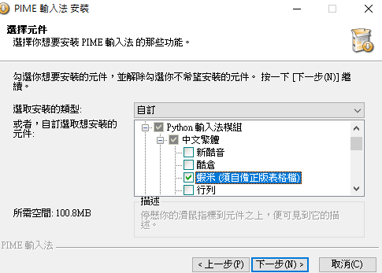

選liu-uni.tab

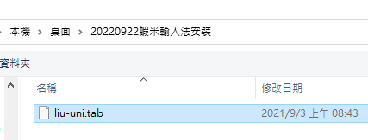
(0)w搜尋lfwiki找到樹心幽徑並點開第815號文

用WIN+方向鍵將現行工作視窗依給定方向以一半的螢幕顯示之.

(1) 請用拆碼練習的CAI程式LiuEasyLearn.exe(下載點) 進行如下搖擺類字根練習(第5鈕)第29-43個字

ALT+TAB 切換AP

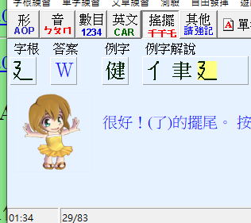

(2)執行excel並輸入如下資料 (按住SHIFT鍵再按英文字母鍵可直接 在蝦米中文輸入模式下輸入英文字母(不用再切換到英文輸入模式))

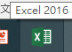

(3A)按CTRL+A以選取整個工作表，然後設定為「25點字」及「所有框線」。 (WIN+SHIFT+S截圖)

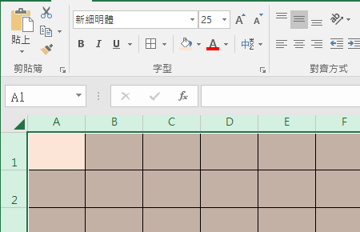

(3B)於A1輸入標題文字「嘸蝦米搖擺類中文字根例字與拆碼B」
並選取A1:I1按上方工具列的「跨欄置中」鈕按F2鍵可編修目前所在儲存格的內容。

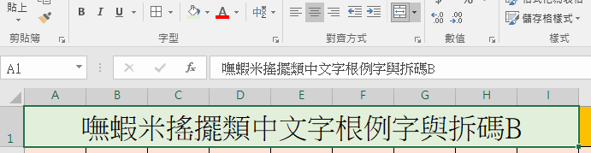
(3C)將「no,例說,有字母,例字,拆碼,碼數,碼數名次,例說數,例說數名次」貼入A2並選「資料/資料剖析/分隔符號」功能，分隔符號勾逗號來將A2內容切開為A2:I2的各欄文字。 並於上方英文字母欄名框邊拖曳來調整欄寬，使如上切開的各欄文字皆可完整顯示。
註：CTRL+C鍵可複製目前選取的內容，CTRL+V鍵則可將複製的內容貼在目前的游標處。

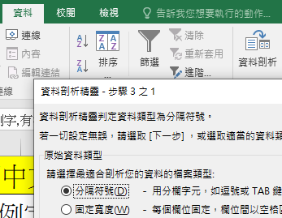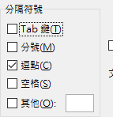

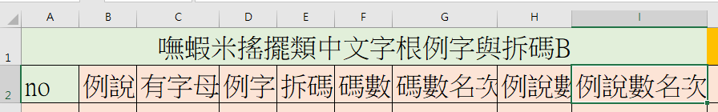

(3D)在A3及A4儲存格分別輸入29和30，接著在A4儲存格右下角格線+處往下拖曳到A17來填入數列29到43
(3E)在C3儲存格輸入公式=LEFT(B3,1)，並將之拷給C4:C17。

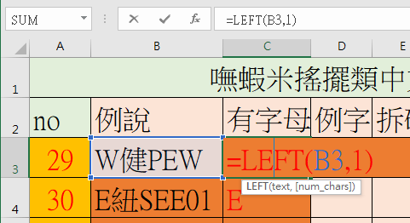
(3F)在D3儲存格輸入公式=MID(B3,2,1)，並將之拷給D4:D17。
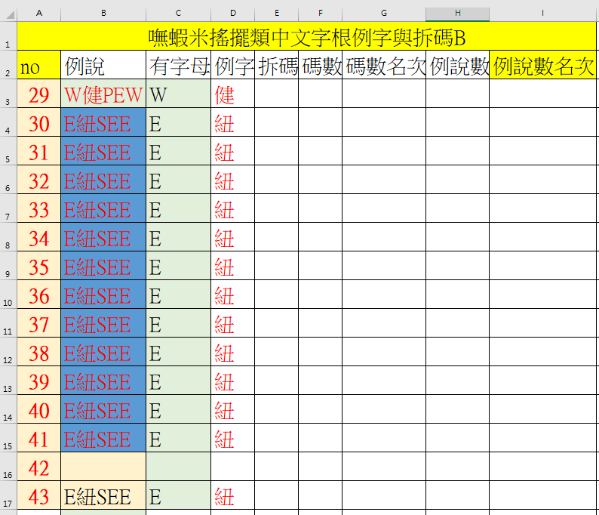
(3G)在E3儲存格輸入公式=mid(B3,3,6)，並將之拷給E4:E17。
(3H)在F3儲存格輸入公式=LEN(E3)，並將之拷給F4:F17。
(3I)在G3儲存格輸入公式=RANK(F3,$F$3:$F$17,1)，並將之拷給G4:G17。

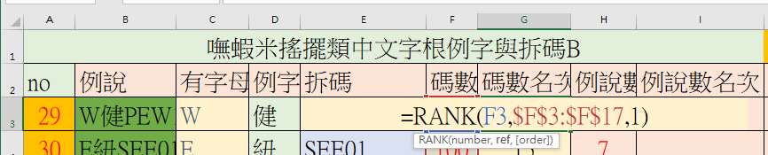
(3J)在H3儲存格輸入公式=LEN(B3)，並將之拷給H4:H17。

(3K)在I3儲存格輸入公式=RANK(H3,$H$3:$H$17,0)，並將之拷給I4:I17。

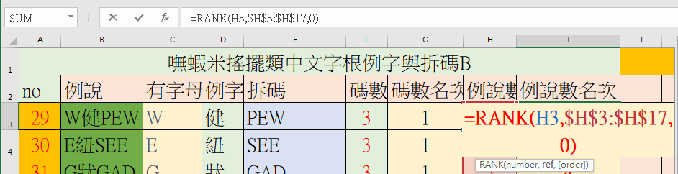

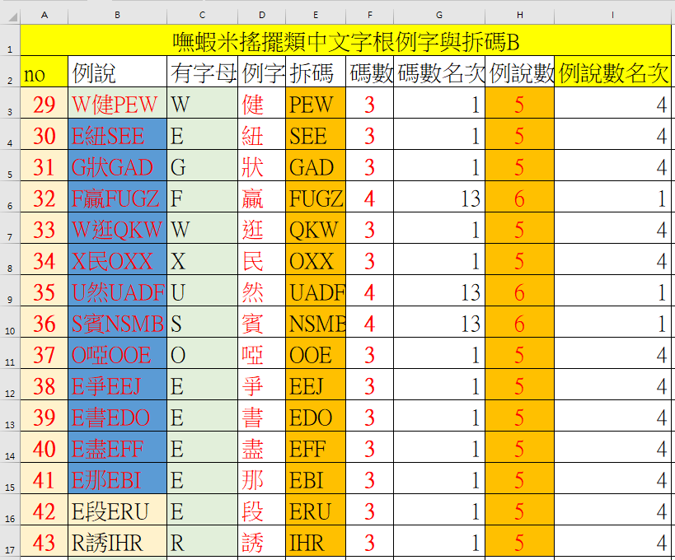

(3L)在F18儲存格輸入公式=SUM(F3:F17)，在F19儲存格輸入公式=AVERAGE(F3:F17)
(3M)將F18:F19的公式拷給H18:H19
(3N)在B20儲存格輸入你的班級座號姓名如「電機一49吳小新」

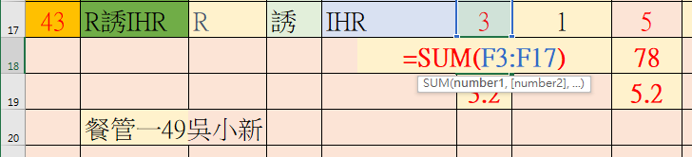
(4A)在左上角「名稱方塊」輸入J2:P20來選取該範圍並設定本範圍所有儲存格皆為綠色且有格線。

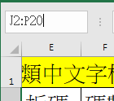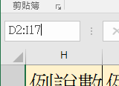

(4B)選取範圍D2:I17，選「插入/圖表/散佈圖」來建立一個圖並將之縮放移到範圍J2:P20中。

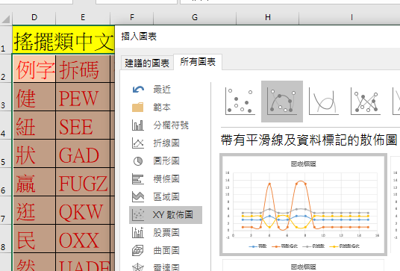

(4C)按CTRL+S將本檔存在桌面，檔名為a.xlsx

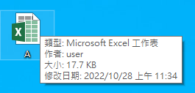

(5A)選「檔案/另存新檔」功能，選CSV檔案類型，將本檔另存在桌面，檔名為a.csv，並按ALT+F4結束EXCEL

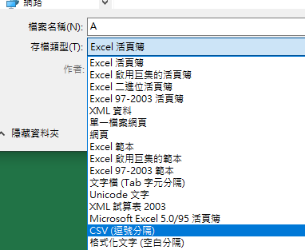

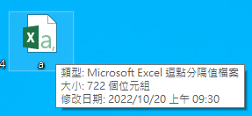

(5B)雙按桌面上的a.xlsx會用EXCEL打開，再雙按桌面上的a.csv也會用EXCEL打開，續按WIN+SHIFT+S鍵將內容區截圖並貼到原試算表的A21:G32範圍中

(5C)執行notepad記事本將a.csv打開，續按WIN+SHIFT+S鍵將內容區截圖並貼到原試算表的H21:P32範圍中

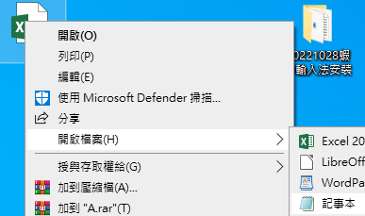

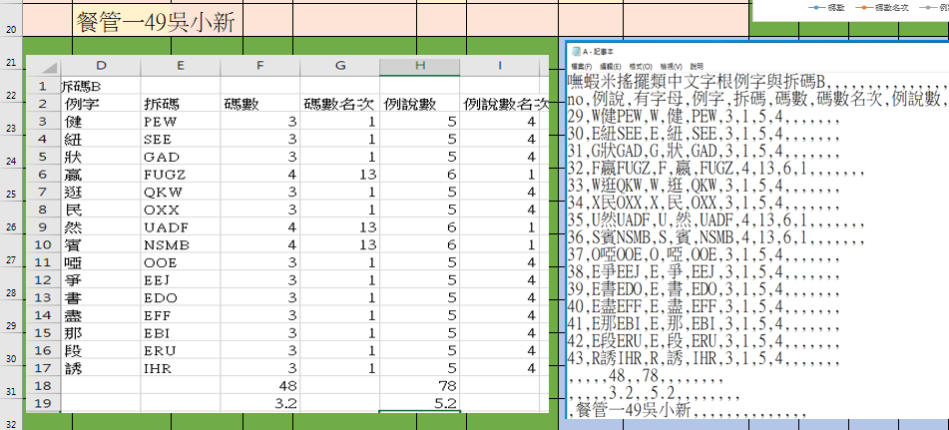

(6A)選取範圍A1:P32/版面配置/列印範圍/設定列印範圍。

(6B)按CTRL+P/版面設定(頁面：「A4直向、調整為1頁寬與1頁高」；工作表「列印格線及列與欄標題」)/印表機挑Microsoft print to PDF/印出為電腦桌面上的a.pdf

(6C)按CTRL+S將將a.xlsx的編修回存

(6D)續按WIN+E啟用檔案總管並打開a.pdf

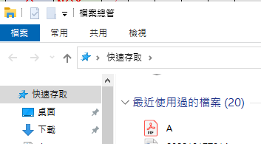

(7)參考:uploads/20220407嘸蝦米搖擺類中文字根例字與拆碼B.pdf

